Министерство общего и профессионального образования
Ростовской области
Государственное бюджетное профессиональное образовательное учреждение Ростовской области
«Среднеегорлыкское профессиональное училище №85»

МЕТОДИЧЕСКИЕ РЕКОМЕНДАЦИИ
к проведению практических работ по дисциплине
«Техническая механика с основами технических измерений»
Профессия: 35.01.13«Тракторист – машинист с/х производства»

Разработчик:
Ватутина О.А.– преподаватель общепрофессионального цикла

с.Средний Егорлык
2019г.

ПЕРЕЧЕНЬ ПРАКТИЧЕСКИХ РАБОТ
№п/п | Наименование в соответствии с рабочей программой | Количество  часов
1 | Расчёт прочности несложных деталей и узлов. | 2
2 | Определение передаточного числа и передаточного отношения цепной передачи и ременной передачи | 2
3 | Определение передаточного числа и передаточного отношения зубчатой передачи и червячной передачи | 2
4 | Устройство измерительных инструментов | 2
5 | Работа с контрольно-измерительным инструментом | 2
6 | Чтение кинематических схем | 1
7 | Проведение сборочно-разборочных работ механизмов в соответствии с характером соединения деталей и сборочных единиц | 1

Практическая работа №1

Тема: Расчёт на прочность стыковых швов.
Цель работы: Научиться выполнению расчётов прочности несложных деталей и узлов
Задание 1:Рассчитать стыковой сварной шов на прочность.
Две полосы из стали СтЗ ([ σ ]р=160Н/мм²) сварены
F встык и нагружены растягивающей силой F. Определить

5
допускаемую силу, если осуществляется ручная сварка электродами Э 42.

110

F

приложения с таблицами 3.1 и 3.2

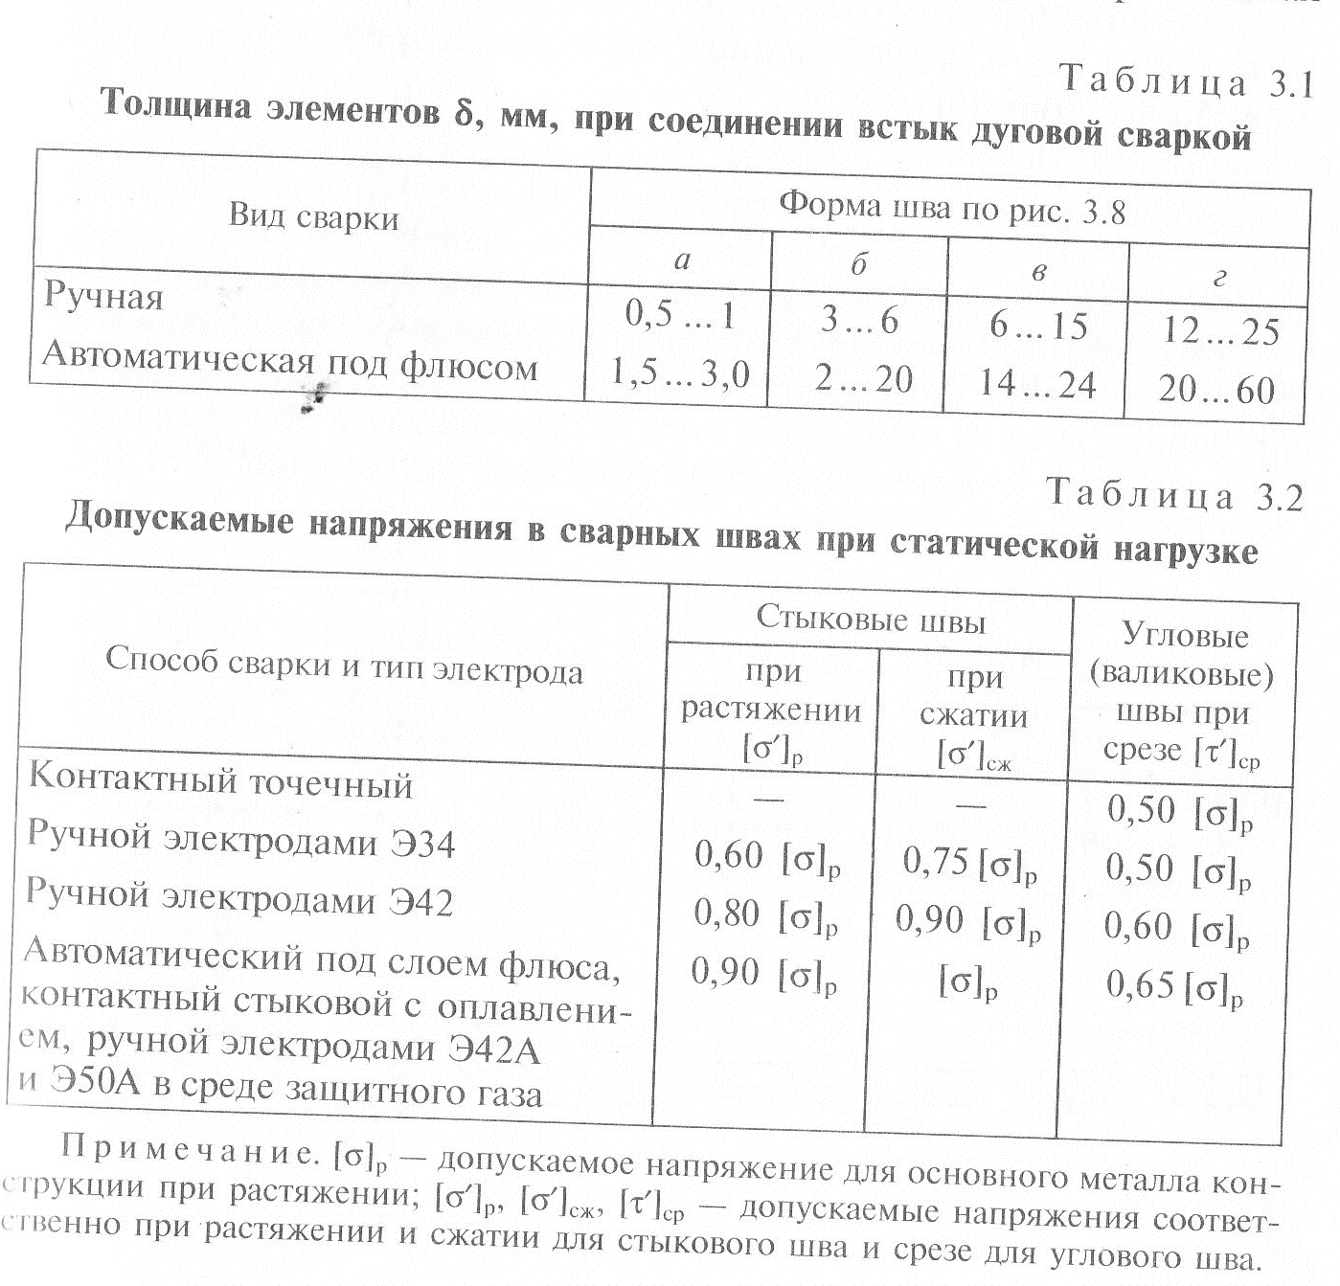
Условия выполнения задания
1. Место (время) выполнения задания: задание выполняется на занятие в аудиторное время ,выдаются карточки с задачами
2. Максимальное время выполнения задания: ____90_______ мин.
3. Вы можете воспользоваться учебником, конспектом лекций

Шкала оценки образовательных достижений:
Критерии оценки:
Выполнение практически всей работы (не менее 70%) – положительная оценка
Содержание отчета
1. Напишите номер, тему и цель работы.
2. Выполните задания в соответствии с инструкцией.
3. Ответьте на контрольные вопросы.
Контрольные вопросы
1. Назовите виды сварных соединений?
2. Назовите неразъёмные соединения деталей?
3. Назовите виды валов?
4. Перечислите виды заклёпок?

Практическая работа №2
Тема: Определение передаточного числа и передаточного отношения ремённой и цепной передачи.
Цель работы: Научиться определять передаточное число и передаточное отношение
Задание: решение задач
Диаметр ведущего шкива равен 63мм, диаметр ведомого шкива- 90мм коэффициент скольжения составляет 0,02. Найти передаточное отношение

Задача.
Рассчитать цепную передачу с роликовой цепью при следующих данных: мощность, передаваемая ведущей звездочкой, Р=7,54 кВт, частота вращения ведущей звездочки n₁=730 мин⁻¹, частота вращения ведомой звездочки n₂=250 мии-1. Работа передачи — непрерывная, спокойная. Передача расположена горизонтально. Натяжение цепи регулируется передвижением вала одной из звездочек. Смазка передачи капельная.

Решение.
Для данной передачи примем приводную роликовую нормальную цепь ПР по ГОСТ 13568-75. Передаточное отношение передачи по формуле
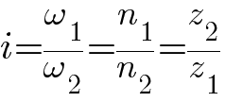

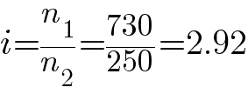
Примем число зубьев меньшей звездочки z₁=25.
Число зубьев большей звездочки по формуле z₂=z₁ u=25×2,92=73.
Примем предварительно шаг цепи p=19,05 мм. Тогда площадь проекции опорной поверхности шарнира (см. ГОСТ 13568-75) А=5,96×17,75=106 мм².
Скорость цепи по формуле
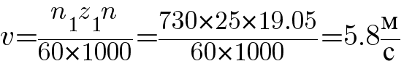
Окружная сила передачи по формуле
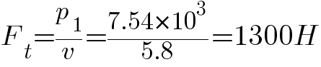
Межосевое расстояние передачи в соответствии с формулой

Условия выполнения задания
1. Место (время) выполнения задания: задание выполняется на занятие в аудиторное время
2. Максимальное время выполнения задания: ____90_______ мин.
3. Вы можете воспользоваться учебником, конспектом лекций

Шкала оценки образовательных достижений:
Критерии оценки:
Выполнение практически всей работы (не менее 70%) – положительная оценка
Содержание отчета
1. Напишите номер, тему и цель работы.
2. Выполните задания в соответствии с инструкцией.
3. Ответьте на контрольные вопросы.
Контрольные вопросы
1. Из чего состоит ременная передача?
2. Из чего состоит цепная передача?
3. Назовите виды ремней?
4. Назовите устройство цепи?

Практическая работа №3
Тема: Определение передаточного отношения Зубчатой и червячной передачи
Цель работы: Научиться определять передаточное число и передаточное отношение

- Определить передаточное отношение редуктора, если известно что Z₁ = 6,
Z₂ = 12, Z₃ = 20, Z₄ = 30.
- Определить силы, действующие в зацеплении червячной передачи, если известно, что T₁ = 20 кН·м, d₁ = 50 мм, α = 20, T₂ = 40 кН·м, d₂ = 100 мм.
Задача 1.
Определить тип и общее передаточное число многоступенчатой последовательно соединенной передачи. Дано: две пары колес с зубьями.Первая пара: z₂ - число зубьев ведомого колеса = 12; z_{1 –} число зубьев шестерни (ведущего колеса) = 6;вторая пара: z₃ - число зубьев ведомого колеса = 16; z_{4 –} число зубьев шестерни (ведущего колеса) = 12;
Пример решения задачи.
1. Определяем тип передачи – пары колес с зубьями – это зубчатая передача.
2. Определяем передаточное число первой пары
и₁ =z₂ /z₁ = D₂ / D_{1,} =12\6 =2
3. Определяем передаточное число второй пары
и₁ =z₄ /z₃ = D₂ / D_{1,} =16\12 =1,33
4. Определяем общее передаточное число передачи и_{общ} = и₁ и₂ и… = 2х 1,33 = 2,7
5. Определяем тип передачи, проверяя условие при и > 1 – передача понижающая, при и < 1 – повышающая. 2,7 > 1 – передача понижающая
Ответ: Многоступенчатая последовательно соединенная передача является понижающей с общим передаточным числом и_{общ} = 2,7.
Задача 2.
Определить тип и общее передаточное число многоступенчатой последовательно соединенной передачи. Дано: две передаточные пары.Первая пара: z₁ - число заходов червяка = 5; z₂ – число зубьев колеса = 25;вторая пара: z₃ - число зубьев ведомого колеса = 12; z_{4 –} число зубьев шестерни (ведущего колеса) = 25;

Пример решения задачи.
1. Определяем тип передачи – пара :колесо с зубьями и червяк – это червячная передача; пара колес с зубьями - зубчатая передача.
2. Определяем передаточное число первой пары и =z₂ /z_{1,} = 25\ 5 = 5; где z₁ - число заходов червяка; z₂ – число зубьев колеса.
3. Определяем передаточное число второй пары
и₁ =z₄ /z₃ = D₂ / D_{1,} =25\12 =2,08
4. Определяем общее передаточное число передачи и_{общ} = и₁ и₂ и… = 5х 2,08 = 10,4
5. Определяем тип передачи, проверяя условие при и > 1 – передача понижающая, при и < 1 – повышающая. 10,4 > 1 – передача понижающая
Ответ: Многоступенчатая последовательно соединенная передача является понижающей с общим передаточным числом и_{общ} = 10,4.
Задача 3.
Определить тип и общее передаточное число многоступенчатой последовательно соединенной передачи. Дано: две передаточные пары. Первая - червячная пара состоит из червяка с количеством заходов червяка z₁ ₌ 3 иколеса счислом зубьев z₂ = 32. Вторая – цепная передача состоит из ведущего колеса с числом зубьев z₁ ₌ 10 и ведомого колеса с числом зубьев z₂ ₌ 10.

Условия выполнения задания
1. Место (время) выполнения задания: задание выполняется на занятие в аудиторное время
2. Максимальное время выполнения задания: ____90_______ мин.
3. Вы можете воспользоваться учебником, конспектом лекций

Шкала оценки образовательных достижений:
Критерии оценки:
Выполнение практически всей работы (не менее 70%) – положительная оценка
Содержание отчета
1. Напишите номер, тему и цель работы.
2. Выполните задания в соответствии с инструкцией.
3. Ответьте на контрольные вопросы.
Контрольные вопросы
1. Из чего состоит зубчатая передача?
2. Из чего состоит червячная передача?
3. Назовите виды зацепления зубчатой передачи?

Практическая работа №4
Тема: Устройство измерительных инструментов
Цель работы: Познакомиться с устройством измерительных инструментов.
1.Описать устройство измерительных инструментов : штангенциркуль, микрометр.
2. Выполнить технический рисунок измерительных инструментов .
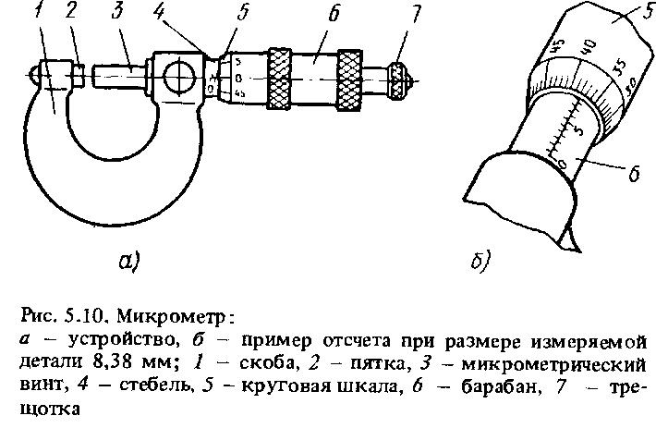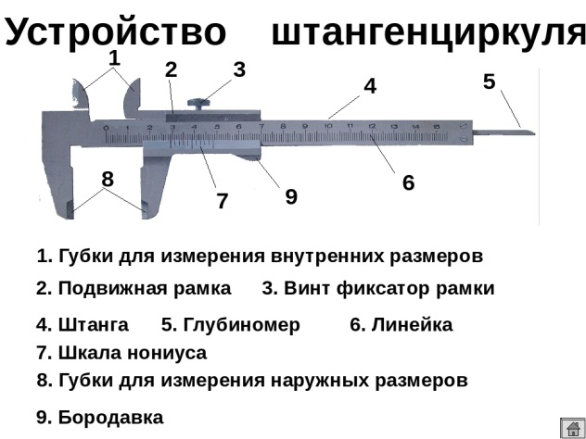

Перед началом работы необходима поверка штангенциркуля на точность. Для этого необходимо полностью свести губки и проверить совпадение нулей на обеих шкалах. Если нет совпадения, то в зависимости от требуемой точности необходимо либо взять другой инструмент, либо учесть имеющуюся погрешность.
В процессе измерения учтите следующие рекомендации:
- Для замера внешнего размера разведите губки штангенциркуля, поместите предмет и соедините их.
- Замер внутреннего размера производится путем размещения соответствующих верхних губок внутрь измеряемой области и их разведением до упора
- Губки должны упереться в края детали. Если поверхность твердая, то можно немного сжать для плотной фиксации, для мягкой этого делать не следует, т. к. можно исказить результат.
- Проверьте расположение штангенциркуля относительно измеряемой детали на отсутствие перекосов. Для этого губки должны располагаться на одинаковом расстоянии от края детали.
- Зафиксируйте нониус крепежным винтом.
- Определите целое число миллиметров по основной шкале.
- Находим совпадение штриха на нониусе с нулем основной шкалы и отсчитываем количество делений.
- Умножаем количество делений нониуса на цену деления и суммируем со значением основной шкалы.

- Ответить на вопросы:
1.Что измеряют штангенциркулем?
2.Назовите устройство штангенциркуля?
3. Назовите устройство микромера?
Содержание отчета
1. Напишите номер, тему и цель работы.
2. Выполните задания в соответствии с инструкцией.
3. Ответьте на контрольные вопросы.

Условия выполнения задания
1. Место (время) выполнения задания: задание выполняется на занятие в аудиторное время
2. Максимальное время выполнения задания: ____90_______ мин.
3. Вы можете воспользоваться учебником, конспектом лекций

Шкала оценки образовательных достижений:
Критерии оценки:
Выполнение практически всей работы (не менее 70%) – положительная оценка

Практическая работа №5
Тема: Работа с контрольно-измерительным инструментом
Цель работы: приобрести практические навыки работы с контрольно-измерительным инструментом.
Задание:
1.Выполнить замеры детали (деталь выдаётся преподавателем).
2.Начертить вид сверху и нанести размеры.
Условия выполнения задания
1. Место (время) выполнения задания: задание выполняется на занятие в аудиторное время
2. Максимальное время выполнения задания: ____90_______ мин.
3. Вы можете воспользоваться учебником, конспектом лекций

Шкала оценки образовательных достижений:
Критерии оценки:
Выполнение практически всей работы (не менее 70%) – положительная оценка

Практическая работа №6
Тема: Кинематические схемы
Цель работы: Приобретение практического навыка чтения кинематических схем.
Задание:
Прочтите кинематическую схему коробки скоростей токарного станка, записать элементы схемы под номерами 1,2, 3, 4, 5, 6, 7,8, 9, 10, 11, 12, 13, 14

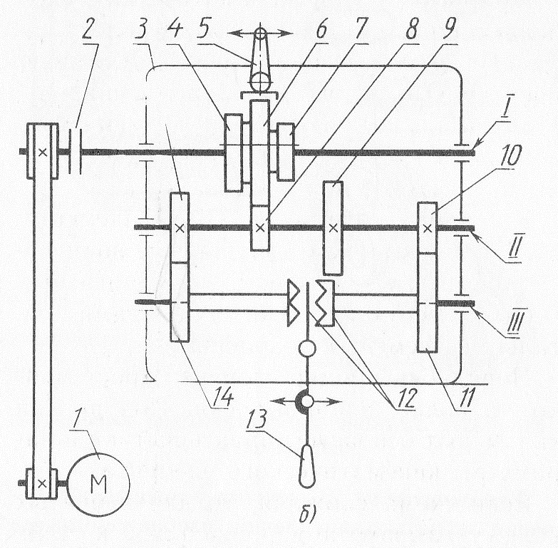

Прочтите кинематическую схему силовой головки, назовите элементы схемы под номерами 1,2, 3, 4, 5, 6, 7,8, 9; a,b
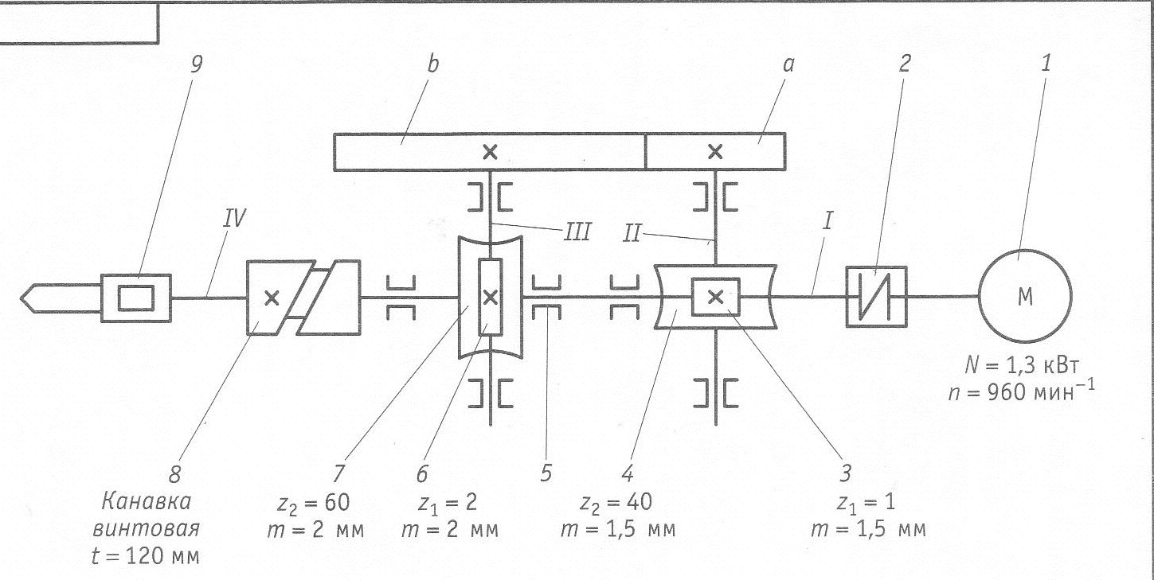

Условия выполнения задания
1. Место (время) выполнения задания: задание выполняется на занятие в аудиторное время
2. Максимальное время выполнения задания: ____45______ мин.
3. Вы можете воспользоваться учебником, конспектом лекций
Шкала оценки образовательных достижений:
Критерии оценки:
Выполнение практически всей работы (не менее 70%) – положительная оценка
Содержание отчета
1. Напишите номер, тему и цель работы.
2. Выполните задания в соответствии с инструкцией.
3. Ответьте на контрольные вопросы.

Контрольные вопросы
1.Как изображают зубчатые передачи на схемах?
2.Как обозначают подшипники качения на кинематических схемах?
3.Как обозначают ременные передачи на кинематических схемах?

Практическая работа №7
Тема: Проведение сборочно-разборочных работ механизмов в соответствии с характером соединения деталей и сборочных единиц
Цель работы:
1. Научиться проводить сборку и разборку деталей и механизмов по заданным правилам и в определенной последовательности.
Средства обучения:
Карточки с заданиями, линейка, плоские и пространственные механизмы.
Краткие теоретические сведения.
Соединение деталей в сборочные единицы (механизмы, узлы, машины и т. д.) называется сборкой. Сборка предусматривает не только соединение деталей, но также и подгонку их перед сборкой, регулировку всей сборочной единицы.
Технологический процесс сборки состоит из последовательно выполняемых операций. При этом деталь, с которой начинают сборку, присоединяя к ней последовательно остальные детали, называют базовой. Операция сборки – это часть технологического процесса сборки, выполняемая на одном рабочем месте (одним или несколькими исполнителями). Она, в свою очередь, разделяется на установки и переходы.
Установка при сборке – часть операции, которую выполняют при неизменном положении сборочной единицы. Переход – часть сборочной операции, выполняемая одним и тем же инструментом при неизменном положении сборочной единицы.
Сборка деталей производится в определенной последовательности, обусловленной конструкцией сборочной единицы .Слесарно-сборочные работы выполняются с помощью различных монтажных инструментов (гаечных ключей, отверток, молотков) и приспособлений. Гаечные ключи служат для разборки и сборки резьбовых соединений. Гаечный ключ состоит из головки с зевом определенного размера и рукоятки. Размер зева должен строго соответствовать размеру гайки или головки болта. По форме и назначению гаечные ключи делятся на открытые, накидные (закрытые), радиусные (для круглых гаек) и торцовые. Открытые ключи подразделяются на односторонние (с одним зевом) и двусторонние (с двумя зевами). На рукоятке ключа обычно указывается его размер (размер зева).Раздвижные ключи– универсальные, так как их зевы можно настроить на различные размеры гайки. Широкое распространение получили раздвижные ключи с червячными винтами. Червячный винт , вращаясь, перемещает зубчатую рейку, а вместе с ней и подвижную губку относительно неподвижной губки. Таким образом изменяется размер зева ключа .Накладные (закрытые) ключи более практичны, чем открытые, так как лучше сохраняют точный размер зева. По форме зева они бывают квадратными, шестигранными и многогранными. Радиусные ключи служат для отвинчивания и завинчивания круглых гаек, имеющих на боковой стороне пазы или отверстия на торце гайки для захвата рожком или штырями ключа Торцовые ключи служат для отвинчивания и завинчивания внутренних и наружных гаек и болтов различной формы.
Виды соединений отдельных деталей в сборочные единицы принято делить на две основные группы: разъемные и неразъемные.
К группе разъемных относятся такие соединения, которые можно неоднократно разбирать и вновь собирать без разрушения или существенных повреждений соединительных элементов. Это резьбовые (болтовые, шпилечные и т. п.), шпоночные, шлицевые и другие соединения. В машиностроении наибольшее применение находят резьбовые соединения.
Резьбовые соединения, где соединения деталей с помощью резьбы, обеспечивают их относительную неподвижность. Для образования резьбовых соединений применяются болты, винты, шпильки и другие крепежные детали (рис.1).
Болт представляет собой цилиндрический стержень с головкой на одном конце и винтовой резьбой на другом. Обычно болты применяют для скрепления (соединения) деталей небольшой толщины (например, фланцев) при необходимости их частого соединения и разъединения . Наибольшее применение получили- болты с шестигранной головкой.
При скреплении деталей на резьбу болта навертывается гайка. Форма гайки также может быть различной. В болтовых соединениях чаще всего используются шестигранные гайки, В машиностроении широко применяются гайки специальной формы: круглые, гайки-барашки (с двумя ушками) и др. Выбор типа гайки зависит от условий работы болтового соединения. Например, при небольших усилиях стягивания и частом завинчивании и отвинчивании применяют гайки-барашки, их удобно завертывать вручную без ключа.
В общем случае процессы разборки и сборки сводятся к выполнению следующих работ:
подготовка механизма, приспособления или другой сборочной единицы к разборке (осмотр, ознакомление с устройством, составление кинематической схемы, запоминание и нанесение пометок на местах расположения деталей);
разборка, укладка деталей по строго определенным местам; дефектовка деталей (выявление неисправностей) и определение непригодности к дальнейшему использованию;исправление и подгонка деталей или замена непригодных новыми;
сборка технического устройства в последовательности, обратной разборке;
проверка действия сборочной единицы и ее регулировка. Наиболее распространены такие операции, как разборка и сборка резьбовых соединений, снятие и установка на валах и осях деталей вращательного движения (шкивов, зубчатых колес и т. д.), закрепление их с помощью шпоночных и шлицевых соединений.
Резьбовые соединения при разборке часто оказываются ржавыми и забитыми. В этом случае необходимо смочить резьбовые детали керосином, исправить напильником слабые витки резьбы. Помятые грани гаек и болтов опиливают до меньшего размера.
Болты и гайки нужно отвинчивать и завинчивать не прилагая чрезмерных усилий, иначе можно сорвать резьбу или помять рабочие грани гайки или головки винта. При закреплении гаек, болтов и винтов длина рукоятки ключа не должна превышать 15D, где D – диаметр резьбы в миллиметрах. Такая длина обеспечивает нормальную затяжку и исключает возможные срывы резьбы.
Для вывинчивания шпилек применяют две гайки: после затяжки верхней гайки шпильку вывинчивают, поворачивая нижнюю. При вывинчивании винтов с испорченными шлицами резьбовое соединение смазывают керосином, а затем прорезают новые шлицы или углубляют старые.
Собирая резьбовое соединение, сначала завинчивают гайку или винт без ключа до соприкосновения их опорной поверхности с закрепляемой деталью, а затем – ключом до отказа. В случае закрепления деталей несколькими болтами нужно стремиться к тому, чтобы все болты были затянуты равномерно и с одинаковой силой; в противном случае менее прочная из соединяемых деталей может покоробиться.
Поэтому рекомендуется завинчивать болты (винты, шпильки) в три приема: сначала завернуть все гайки до соприкосновения с шайбами, затем подтянуть с небольшим усилием и наконец затянуть их равномерно до отказа.
Если детали скрепляются несколькими болтами (винтами, шпильками), то их затягивают попарно, а расположение пары выбирают так, чтобы они находились на одной прямой, проходящей через центр скрепляемых деталей.
Порядок выполнения работы
1. Ознакомиться с предложенными плоскими и пространственными механизмами.
2. Определить классы кинематических пар механизма.
3. Определить количество звеньев механизма и звено, являющееся стойкой.
4. Начертить кинематическую схему механизма.
Контрольные вопросы
Что такое механизм, звено, кинематическая пара, кинематическая цепь, структурная схема?
Чем определяется класс пар?
Чем отличается кинематическая цепь от механизма?
Что называется структурной формулой механизма?
Как и с какой целью составляется кинематическая схема механизма?
Содержание отчета:
Наименование и цель работы
Кинематическая схема своего варианта
Ответы на контрольные вопросы
Условия выполнения задания
1. Место (время) выполнения задания: задание выполняется на занятие в аудиторное время
2. Максимальное время выполнения задания: ____45______ мин.
3. Вы можете воспользоваться учебником, конспектом лекций
Шкала оценки образовательных достижений:
Критерии оценки:
Выполнение практически всей работы (не менее 70%) – положительная оценка

